**Επαναληπτικές ασκήσεις γραμματικής** **σελ.35 και σελ.52**

**Στην ενότητα 1 Unite 1 του βιβλίου σελ.35** μαθαίνουμε για το γένος των κρατών-χωρών. Επομένως χώρες που έχουν κατάληξη **σε σύμφωνο , σε –a και σε, -o** είναι γένους αρσενικού(masculin) αυτές που **καταλήγουν σε-e,** είναι γένους θηλυκού ( feminin). Όταν λέμε πηγαίνω, κατοικώ κλπ. σε…… στα γαλλικά χρησιμοποιούμε την πρόθεση **a** που αλλάζει ανάλογα με το γένος της χώρας, δηλ. **au +pays masculine, en +pays feminin, aux + pays au pluriel.**

1. Complétez les phrases suivantes par au, aux ou en.

Exemple : Elle habite aux Philippines.

a. ………….Sénégal, il fait très chaud l'été.

b. Ses parents passent l'hiver …………. îles Marquises.

c. Ils veulent s'installer………….Tunisie.

d. Est-ce que vous aimez la vie……………..États-Unis ?

e. La Commission européenne siège………Belgique.

f. …………..Pays-Bas, il y a beaucoup de cyclistes.

g. Elle part étudier l'art oriental…………Vietnam.

h. ……….Somalie, les conditions de vie sont très difficiles.

**2.** **La provenance Η προέλευση.** Όταν λέμε προέρχομαι, φτάνω, επιστρέφω κλπ. Από μια χώρα στα γαλλικά χρησιμοποιούμε την πρόθεση από: du de ή d’ des.

**Exemples**: Elle rentre du Mexique. Αυτή επιστρέφει

Elle rentre de Bolivie. Elle rentre: **1.du** **2.de 3. d’**

Αυτή επιστρέφει από:

a….…..Chine

b…………Allemagne.

c…………..Espagne.

d…………Portugal.

e…………Thaïlande.

f…………..Suisse.

g…………..Japon.

h…………..Maroc.

i…………….Pologne.

**3.Complétez les phrases suivantes en employant de, du ou d' des.**

Exemples: Je reviens de Madrid. Ils arrivent d‘ ltalie.

a. On est originaire………..Irlande.

b. Ça vient……….. Vietnam.

c. Ces tissus proviennent…………Inde.

d. Nous rentrons………………Brésil.

e. Joseph arrive………………..Grèce.

f. Elle rapporte de très jolis plats…….Seychelles.

**Στην ενότητα 2 Unite 2 του βιβλίου σελ.52** μαθαίνουμε για τα κτητικά. Διαβάστε τον πίνακα όπως τον έχουμε στο τετράδιο.

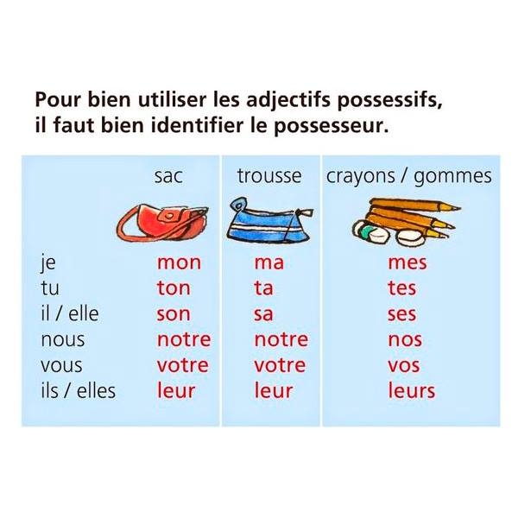

1. **Retrouvez les titres de ces films français en utilisant mon, ma ou mes.**

**Exemple** : Mon oncle d'Amérique (A. Resnais).

a. Adieu……...ami.(A. Delon)

b…........ meilleurs copains (J.-M. Poiré)

c. Le château de ………….mère. (Y. Robert)

d…………… nuits sont plus belles que vos jours. (A. Zulawski)

e. Génial, ……….parents divorcent. (P. Braoudé)

1. **C'est à toi ! Complétez par ton, ta ou tes.**

**Exemple** : tes crayons.

a…………. sœur

b…………..livre

c…………… cahier

d………….. trousse

e…………..photos

f……………cousins

g……………tante

h……………oncle

i……………..amis

j……………..père

**3. Soulignez l'adjectif possessif qui convient. Υπογραμμίστε το κτητικό που ταιριάζει.**

**Exemple** : Ces affiches sont à elle ? > Oui, ce sont mes / tes / ses affiches

a. Cette lettre est à toi ? - Non, ce n'est pas ma / ta / sa lettre.(επιστολή)

b. Ce vélo est à lui ? - Oui, c'est mon / ton / son vélo.(ποδήλατο)

c. Ce stylo est à moi ? - Oui, c'est mon / ton / son stylo.

d. Ces photos sont à lui ? - Oui, ce sont mes / tes / ses photos.

e. Ces clés sont à moi ? - Non, ce ne sont pas mes / tes / ses clés (κλειδιά)

f. Cette villa est à elle ? - Non, ce n'est pas ma / ta / sa villa.

g. Ses papiers sont à toi ? - Oui, ce sont mes / tes / ses papiers.(χαρτιά)

h. Cette gomme est à moi ? - Oui, c'est ma / ta / sa gomme.

i. Ce livre est à toi ? - Non, ce n'est pas mon / ton / son livre.